Het oplossen van twee vergelijkingen met twee onbekenden

Om twee vergelijkingen met twee onbekenden op te lossen, kunnen we snel de regel van Cramer gebruiken. Aanschouw onderstaande vergelijkingen:

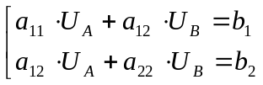

Dit kan worden omgezet in een matrixnotatie:

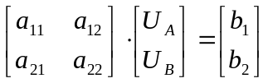

De regel van Cramer zegt nu het volgende:

Bereken de hoofddeterminant (dat is a₁₁ t/m a₂₂ tussen haken)
Bereken de hulpdeterminant voor de te vinden variabele. Om U_{A} uit te rekenen moet de eerste kolom van de hoofddeterminant (a₁₁ en a₂₁) vervangen worden door de b-vector (kolom met b₁ en b₂). Om U_{B} te vinden moet a₁₂ en a₂₂ vervangen worden door b₁ en b₂.

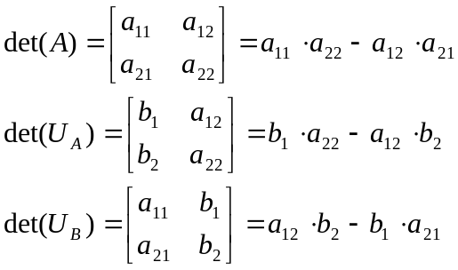

Nu kan U_{A} en U_{B} als volgt gevonden worden:

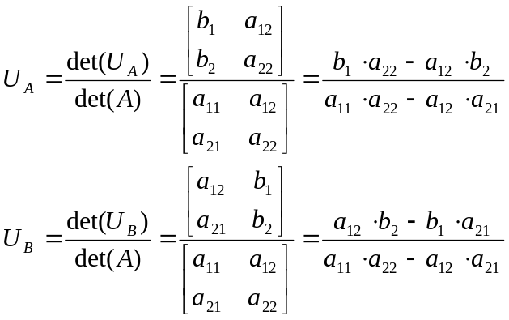
Een getallenvoorbeeld:

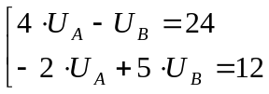

In matrixnotatie wordt dit:

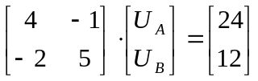

Voor U_{A} en U_{B} wordt het nu:

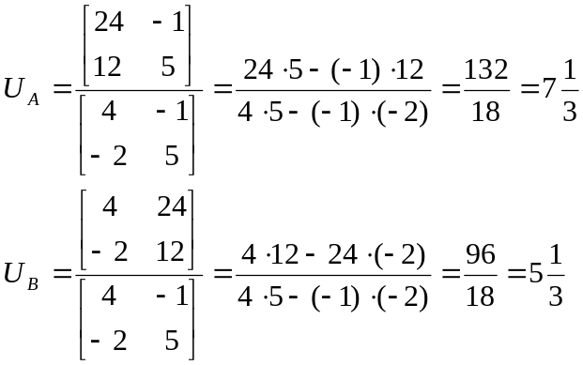

De regel van Cramer werkt ook met stelsels met meer dan twee vergelijkingen, maar het berekenen van de diverse determinanten wordt dan wel lastiger. Daar zijn ook wel weer truken voor zoals het “vegen” van rijen en kolommen.

http://en.wikipedia.org/wiki/Cramer's_rule
http://en.wikipedia.org/wiki/Gaussian_elimination

